PROGRAM ZDRAVJE V VRTCU
POROČILO O IZVEDENIH AKTIVNOSTIH
ZA KREPITEV ZDRAVJA V ŠOLSKEM LETU 2017-2018

Navodilo:
Izpolni vsak tim izvajalk (vzgojiteljica in pomočnica vzgojiteljice)
- ter posreduje koordinatorici programa v svojem vrtcu.

Naziv vrtca: Vrtec pri Osnovni šoli Gorišnica
Kraj: Gorišnica
Enota vrtca: navedite ime enote vrtca
Naslov enote: navedite naslov enote
Skupina: Sončki
Starost otrok: 3-4 leta

Izvajalki:
- vzgojiteljica: Tanja Majerič
Ali ste se v tekočem šolskem letu udeležili izobraževanj,
ki jih je za program Zdravje v vrtcu pripravil NIJZ OE Ljubljana?
- spomladansko izobraževanje - jesensko izobraževanje
ne  Če DA vpišite številko potrdila | ne  Če DA vpišite številko potrdila

- pomočnica vzgojiteljice: Aleksandra Sok
Ali ste se v tekočem šolskem letu udeležili izobraževanj,
ki jih je za program Zdravje v vrtcu pripravil NIJZ OE Ljubljana?
- spomladansko izobraževanje - jesensko izobraževanje
ne  Če DA vpišite številko potrdila | ne  Če DA vpišite številko potrdila

Zap. št. naloge: 1
Vsebina: Osebna higiena
Metoda dela: Pogovor; Demonstracija; Praktično delo; Uporaba avdiovizualnih sredstev;
Zunanji izvajalci: Zobna asistentka
Čas trajanja: 20 ur
Ciljna skupina: Otroci
Uporabljeno gradivo in didaktični material: Animirani film;
Uporabljene informacije z naših izobraževanj? da
VSAKODNEVNA SKRB ZA OSEBNO HIGIENO

- Skrb za naše zobke: skrbno smo si vsak petek umivali zobe in obiskala nas je izvajalka zobozdravstvene preventive, ki je otrokom na zanimiv način pokazala, kako skrbimo za svoje zobke ter jim pomagala pri umivanju; - navajanje na samostojnost: otroke sva navajali, da so bili čimbolj samostojni pri oblačenju ter obuvanju; - otrokom sva predstavile postopek temeljitega umivanja rok preko posnetka, pravilno tehniko umivanja rok smo čez leto večkrat ponovili ter jo utrjevali s praktičnimi ponovitvami in vajami.

Zap. št. naloge: 2
Vsebina: Zdrava prehrana
Metoda dela: Pogovor; Razlaga; Demonstracija; Praktično delo;
Zunanji izvajalci: navedite kdo (npr. policist, medicinska sestra)
Čas trajanja: 30
Ciljna skupina: Otroci
Uporabljeno gradivo in didaktični material: Slikanice; Knjižni gradivo; Plakat;
Uporabljene informacije z naših izobraževanj? ne
ZDRAVA PREHRANA

- Spoznavanje in poskušanje raznolike zdrave hrane: skozi vse leto sva otroke spodbujali in navajali, da so vso hrano dobili na krožnik ter jo tudi poskusili; - spoznavali smo, katera hrana je zdrava za naše zobe in katera ni priporočljiva; - naučili smo se pravilnega obnašanja pri mizi, dežurna otroka sta razdelila jedilni pribor; - za žejo smo se navajali piti vodo; - pripravljali smo si sadna nabodalca, za popestritev sadnih malic.

Zap. št. naloge: 3
Vsebina: Gibanje
Metoda dela: Športne dejavnosti;
Zunanji izvajalci: navedite kdo (npr. policist, medicinska sestra)
Čas trajanja: 60 ur
Ciljna skupina: Otroci; Starši;
Uporabljeno gradivo in didaktični material: Športni rekviziti ter različni športni pripomočki;
Uporabljene informacije z naših izobraževanj? ne
POMEMBNOST GIBANJA ZA NAŠE ZDRAVJE

- Vsakodnevno razgibavanje z ali brez rekvizitov (jutranje gibalne minutke); - spoznali smo veliko gibalnih ter rajalnih iger in plesov; - vadbene ure smo imeli enkrat tedensko v telovadnici ali v ugodnem vremenu kar na prostem. Uporabljali smo različna orodja ter športne pripomočke; - vsakodnevni sprehodi na svežem zraku. Ob odhodu iz igralnice sva prezračili igralnico in tudi otroke navajali na redno prezračevanje našega prostora; - izvedli smo nekaj daljših sprehodov. Ob sprehodih smo opazovali spreminjajočo se naravo, ki je značilna za določen letni čas; - meseca oktobra in aprila smo izvedli jesenki ter spomladanski kros;

Zap. št. naloge: 4
Vsebina: Zdrava prehrana
Metoda dela: Praktično delo;
Zunanji izvajalci: babica Ana Sok;
Čas trajanja: 3 ure
Ciljna skupina: Otroci; Starši;
Uporabljeno gradivo in didaktični material: navedite
Uporabljene informacije z naših izobraževanj? ne
PEKA ZDRAVIH SLADIC

V mesecu oktobru smo v vrtec povabili babico Ano, ki nam je najprej povedala, razložila, kako in kakšno hrano so jedli nekoč, ko je bila še ona sama otrok, nato pa smo skupaj pripravili zdravo sladico, ki smo jo poskusili tako otroci, strokovne delavke kot tudi starši.

Zap. št. naloge: 5
Vsebina: Narava in varovanje okolja
Metoda dela: Razlaga; Praktično delo; Delo na terenu;
Zunanji izvajalci: navedite kdo (npr. policist, medicinska sestra)
Čas trajanja: 10 ur
Ciljna skupina: Otroci;
Uporabljeno gradivo in didaktični material: navedite
Uporabljene informacije z naših izobraževanj? ne
SKRBIMO ZA NARAVO

Mesec april smo namenili temam kako skrbimo, varujemo našo naravo. Enkrat mesečno smo pobirali smeti na igrišču našega vrtca; - skozi celotno leto pa smo skrbeli za ločevanje odpadkov že v igralnici (papir, plastika, papirnate brisačke in robčki ter ločevanje ostankov hrane); - otroke sva navajali na varčevanje z električno energijo ter varčevanje z vodo (ugašanje luči, zapiranje vode).

Zap. št. naloge: 6
Vsebina: Varnost v prometu / na igrišču
Metoda dela: Razlaga; Ogled; Praktično delo na terenu;
Zunanji izvajalci: navedite kdo (npr. policist, medicinska sestra)
Čas trajanja: 6 ur
Ciljna skupina: Otroci;
Uporabljeno gradivo in didaktični material: navedite
Uporabljene informacije z naših izobraževanj? ne
VARNA HOJA PO PLOČNIKU, PREČKANJE CESTE

V začetku šolskega leta smo najprej ponovili ter se navajali na varno hojo po pločniku. Prav tako smo ponovili, kaj pomenijo prometni znaki, ki jih vsakodnevno srečujemo na poti v vrtec in ko gremo na sprehod. Vsak si je izdelal svoj semafor, nato pa smo si v igralnici pripravili iz lesenih kock avtocesto, pri čemer je potekala igra medsebojnega dogovarjanja, kdo vse se vozi po cesti in kako se je treba varno voziti po cesti. Prav tako smo skozi celotno šolsko leto opozarjali na varno prečkanje ceste z obvezno dvignjeno roko ter rabo odsevnih brezrokavnikov.

Zap. št. naloge: 7
Vsebina: Zdrav način življenja
Metoda dela: Uporaba avdiovizualnih sredstev;
Zunanji izvajalci: navedite kdo (npr. policist, medicinska sestra)
Čas trajanja: 1 ura
Ciljna skupina: Otroci;
Uporabljeno gradivo in didaktični material: DVD
Uporabljene informacije z naših izobraževanj? da
OGLED FILMA »OSTAL BOM ZDRAV«

Ogled lutkovnega filma ter pogovor o ogledani vsebini.

Zap. št. naloge: 8
Vsebina: Osebna higiena
Metoda dela: Uporaba avdiovizualnih sredstev;
Zunanji izvajalci: navedite kdo (npr. policist, medicinska sestra)
Čas trajanja: 1 ura
Ciljna skupina: Otroci;
Uporabljeno gradivo in didaktični material: DVD
Uporabljene informacije z naših izobraževanj? da
OGLED FILMA »ČISTE ROKE ZA DRAVE OTROKE«

Ogled lutkovnega filma ter pogovor o ogledani vsebini.

Zap. št. naloge: 9
Vsebina: Moje telo
Metoda dela: Pogovor; Razlaga;
Zunanji izvajalci: navedite kdo (npr. policist, medicinska sestra)
Čas trajanja: 5 ur
Ciljna skupina: Otroci;
Uporabljeno gradivo in didaktični material: Slikanice; Priročniki;
Uporabljene informacije z naših izobraževanj? ne
SPOZNAVANJE SVOJEGA TELESA

Spoznavanje delov telesa, funkcij posameznih delov, razlike med spoloma, kje nastane dojenček, kako pridemo na svet …

Zap. št. naloge: 10
Vsebina: Moja družina
Metoda dela: Praktično delo; razstava otroških likovnih izdelkov;
Zunanji izvajalci: navedite kdo (npr. policist, medicinska sestra)
Čas trajanja: 3 ure
Ciljna skupina: Otroci; Starši;
Uporabljeno gradivo in didaktični material: Družinske fotografije; Likovni material;
Uporabljene informacije z naših izobraževanj? ne
POIMENOVANJE TER SORODSTVENE VEZI V DRUŽINI

Risanje in slikanje na temo: Jaz in moja družina (družinski člani).

Zap. št. naloge: 11
Vsebina: Medsebojni odnosi
Metoda dela: Praktično delo;
Zunanji izvajalci: navedite kdo (npr. policist, medicinska sestra)
Čas trajanja: 20 ur
Ciljna skupina: Otroci; Starši;
Uporabljeno gradivo in didaktični material: navedite
Uporabljene informacije z naših izobraževanj? ne
SKRB ZA NEGOVANJE MEDSEBOJNIH ODNOSOV

- Pozdravljenje ob prihodu ter odhodu iz vrtca;
- slavnostno praznovanje rojstnih dni;
- druženje, igra ter komuniciranje z otroki drugih vrtčevskih skupin;
- izvedli smo različne oblike druženja s starši.

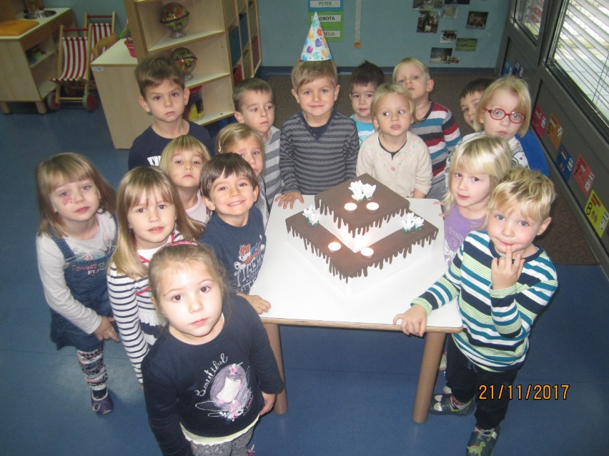

Zap. št. naloge: 12
Vsebina: "Varno s soncem"
Metoda dela: Pogovor; Razlaga; Demonstracija; Praktično delo; Razstava;
Zunanji izvajalci: navedite kdo (npr. policist, medicinska sestra)
Čas trajanja: 1 teden
Ciljna skupina: Otroci; Starši;
Uporabljeno gradivo in didaktični material: Pripravljeno gradivo; Pokrivala; Zaščitna
sredstva in oblačila; Likovni material;
Uporabljene informacije z naših izobraževanj? da
ZAŠČITA PRED SONCEM

- Z otroki smo se pogovarjali, si ogledali zaščitna sredstva ter ukrepe pred izpostavljanjem močnim sončnim žarkom (kape, sončne kreme, pitje dovolj tekočine, zadrževanje v senci);
- izdelali smo plakat ter starše obvestili kako, se skupaj obvarujemo pred škodljivimi sončnimi žarki.

,

